Table des matières

Moteur pas à pas : 1

Moteur a courant continu : 1

Servomoteur : 2

Moteur linéaire : 2

Moteur sans balai : ………………………………………………………………………………….………………………………………..3

# ***Moteur pas à pas*** :

***Une image contenant objet

Description générée avec un niveau de confiance très élevé***Un moteur pas à pas est un moteur capable de transformer l’électricité en rotation en changeant les phase des pôles pour crée une rotation par effet magnétique.

***Avantage :***

L’avantage est qu’il est peu couteux et il a de la précision

***Inconvenant :***

L’inconvénient est qu’il n’a pas de couple et nécessite 3 bobinages et tension permanente.

Lien :

<https://fr.wikipedia.org/wiki/Moteur_pas_%C3%A0_pas>

<http://eskimon.fr/290-arduino-603-petits-pas-le-moteur-pas-pas>

<https://www.youtube.com/watch?v=ThJ6nTEJG-U>

# ***Moteur à courant continu*** :

L’inducteur (ou stator) crée un champ magnétique fixe. Ce stator peut être à « aimants permanents » ou constitué d’électro-aimants.

L’induit (ou rotor) porte des conducteurs parcourus par un courant continu (alimentation du moteur) ; ces spires, soumises à des forces (forces dites « de Laplace »), entrainent la rotation du rotor.

Il en résulte une variation du flux du champ magnétique à travers chaque spire.

Un moteur à courant continu est un moteur capable qui transforme l’énergie électrique en Energie mécanique par rotation des pôles magnétiques .

***Avantage :***

L’avantage principal des machines à courant continu réside à faire varier leur vitesse, couple, rotation.

***Inconvenant :***

L’inconvenant est plus il y a de rotation, plus la rotation est importante. (Remplacement des balai) et une usure rapide du commutateur et génèrent des parasites dans l’alimentation.

Lien :

<https://fr.wikipedia.org/wiki/Machine_%C3%A0_courant_continu>

<http://www.sie.fr/userfiles/file/technique/moteurs/documentation-moteurs-a-courant-continu/doc-mot-dmr-fr.pdf>

<https://www.youtube.com/watch?v=JV50zqHvqAM> <https://www.youtube.com/watch?v=Qi6NCPpMs3k>

# ***Servomoteur*** :

Un servomoteur est un moteur qui est capable de maintenir une opposition à un effort statique et dont la position est vérifiée en continu et corrigée en fonction de la mesure.

Une image contenant objet

Description générée avec un niveau de confiance élevéSuivant le courant, l’angle de rotation sera différent comme le montre le graphique ci-dessous.

***Avantage :***

L’avantage principal des servomoteurs est au niveau du couple et de sa rapidité.

***Inconvenant :***

L’inconvenant majeur est la rotation qui n’est pas de 360°.

Lien :

<https://www.youtube.com/watch?v=4w3_zbaPdcs>

# ***Moteur linéaire*** :

Un moteur linéaire est un moteur qui va faire avancer l’objet sur un axe grâce à l’alternation des pôles négatif et positif, il va attirer l’objet grâce au champ magnétique.

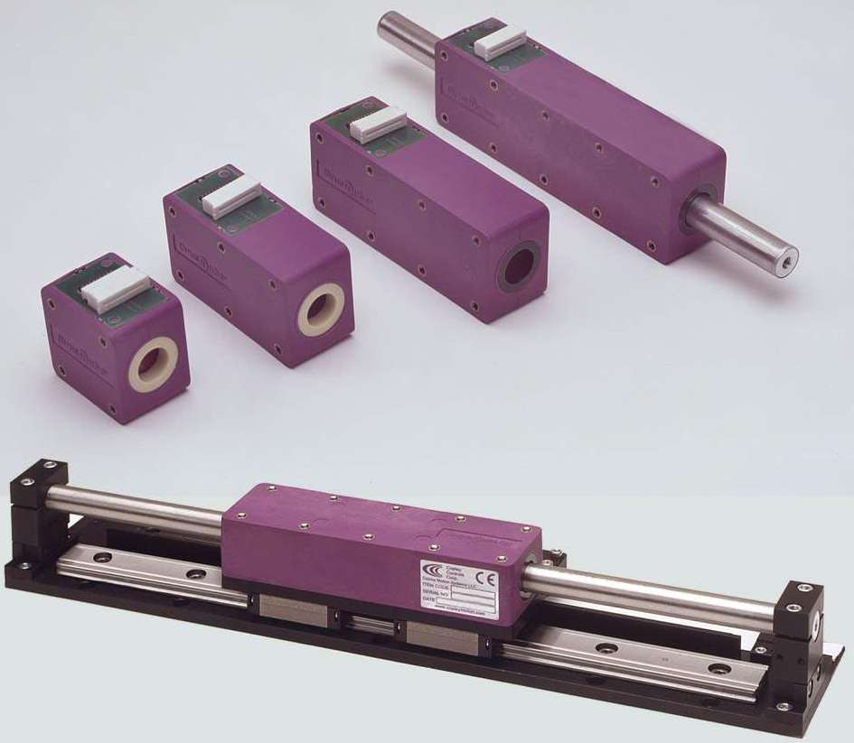***Avantage :***

L’avantage de ce moteur linéaire est qu’il permet de faire des translations dans l’axe de manière facile.

***Inconvenant :***

L’inconvenant est qu’il n’est pas assez rapide ou voltage très élever.

Lien : <https://www.youtube.com/watch?v=IDYQUenVtQM>

# ***Moteur sans balai :***

Une image contenant texte

Description générée avec un niveau de confiance très élevéUn moteur sans balais « *brushless*», ou machine synchrone auto-pilotée à aimants permanents, est une machine électrique de la catégorie des machines synchrones dont le rotor est constitué d'un ou de plusieurs aimants permanents et pourvu d'origine d'un capteur d*e position rotorique*.

**Avantages** :

 Améliorer la puissance, allongement de la durée de vie, la maintenance peut fréquente, bonne vitesse, économique électriquement, couple constant, petit volume.

***Inconvenant :***

Coute cher et très énergivore. (48V)

Lien : <http://www.rosier.fr/wp-content/uploads/2011/05/Servomoteurs-Brushless-AKM_Kollmorgen_Seidel_Danaher.pdf>

<https://fr.wikipedia.org/wiki/Moteur_sans_balais>

<http://www.lmdindustrie.com/content/guides/technique/KNF_techno36_1204.pdf>